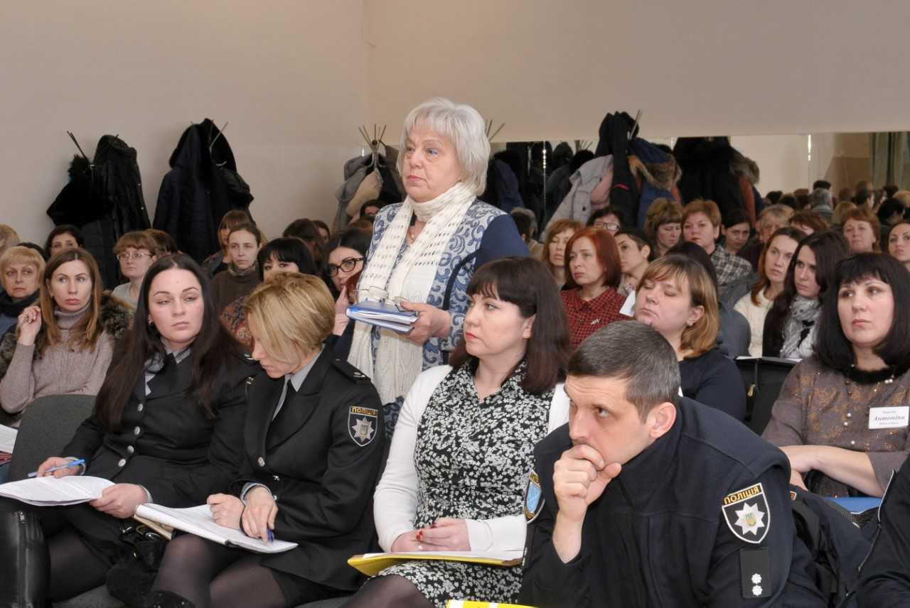
29.03.2018 року на базі навчально-виховного комплексу № 57 "загальноосвітній навчальний заклад І ступеня - гімназія" Дніпровської міської ради відбувся форум «Школа дитині – друга родина. Соціально-психологічний супровід формування психолого-педагогічної культури учасників освітнього процесу»
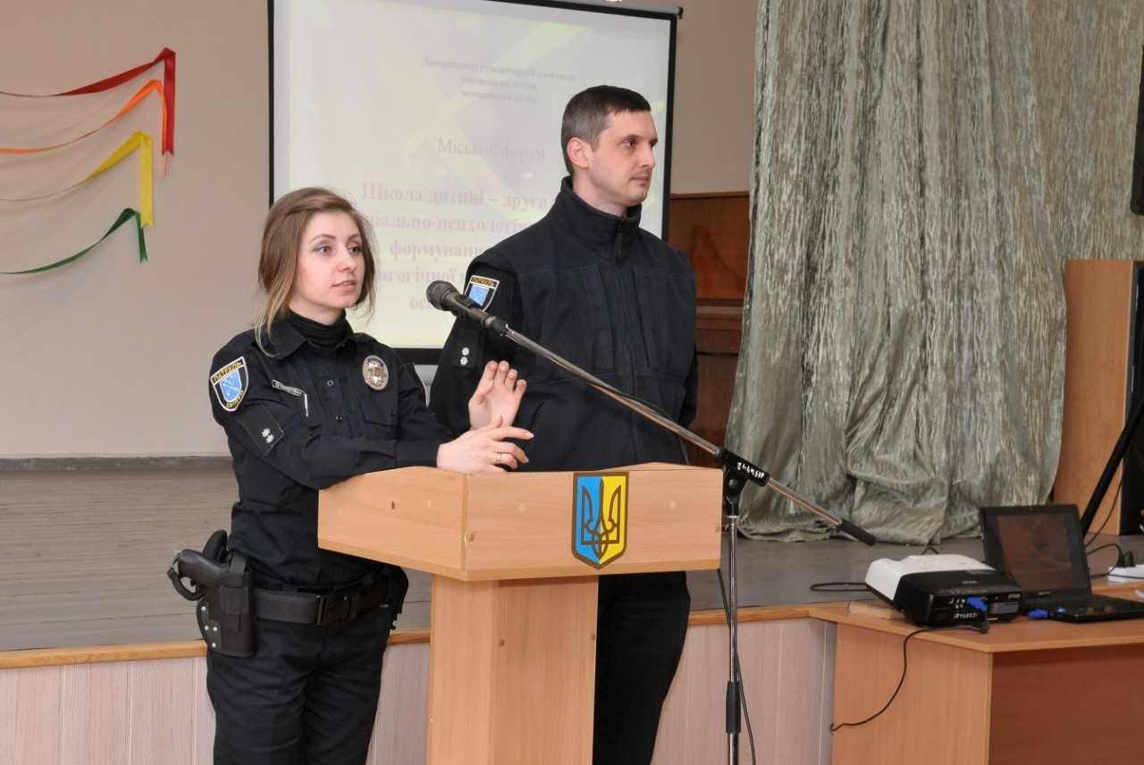
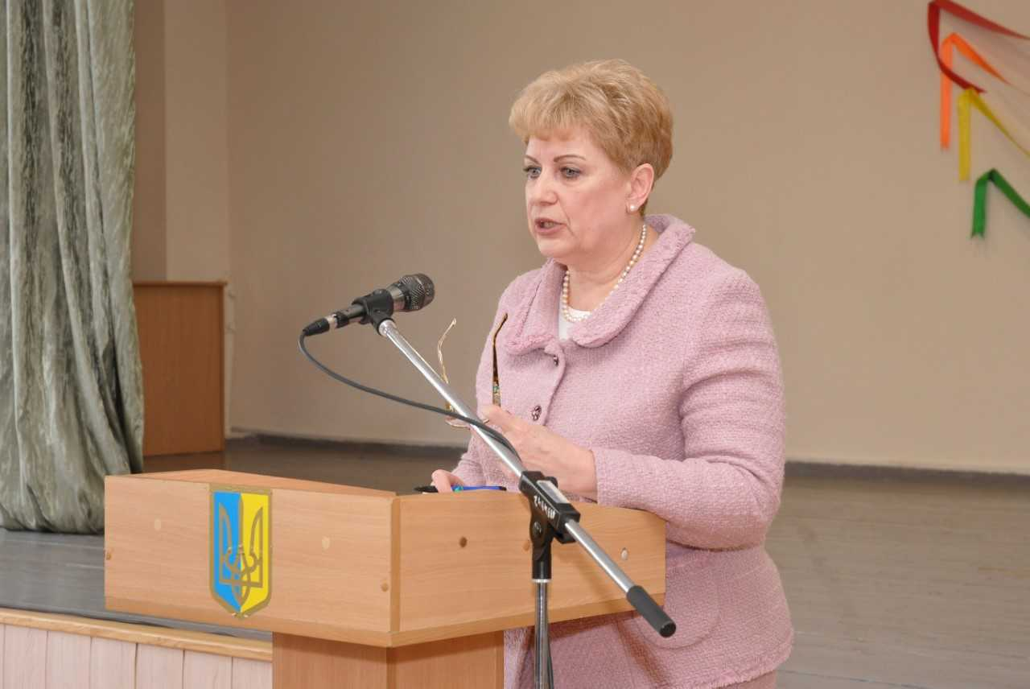
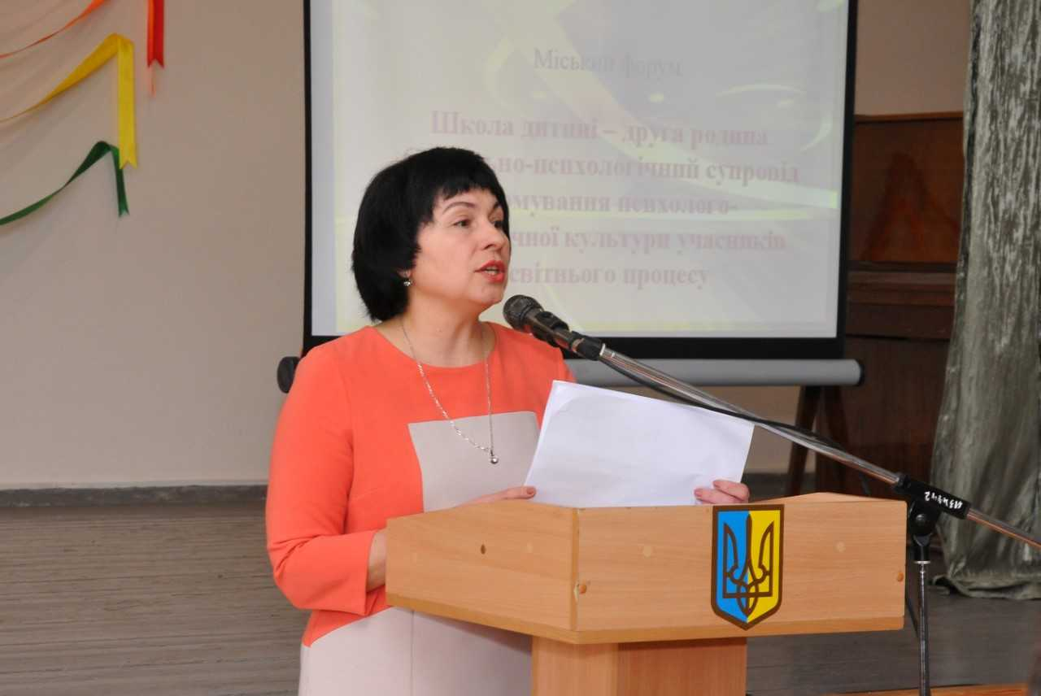
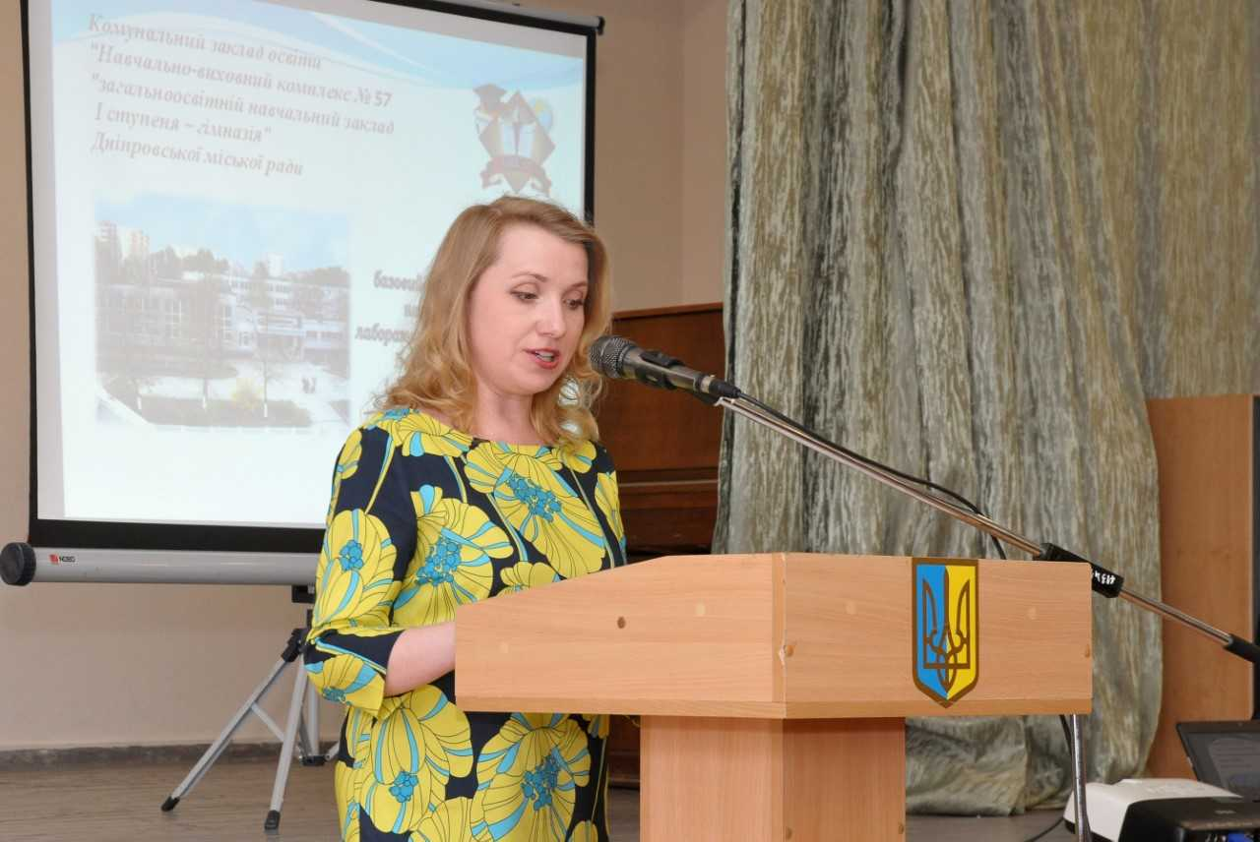
У роботі форуму взяли участь практичні психологи, соціальні педагоги, педагогічні працівники закладів загальної середньої освіти міста Дніпра, керівник Дніпровського міського центру соціальних служб для дітей, сім’ї та молоді Дніпровської міської ради, фахівці відділу зв’язків з громадськістю УПП в Дніпропетровській області, відділу ювенальної превенції в Амур-Нижньодніпровському районі міста Дніпра, представники батьківського комітету при міському голові.

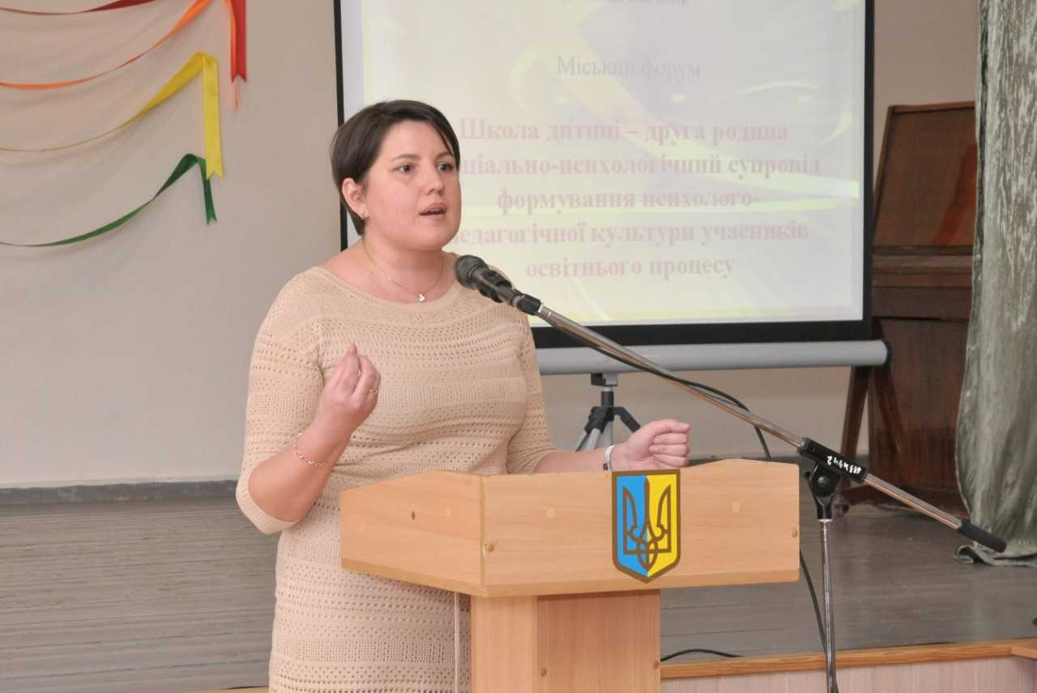
Учасники форуму мали можливість обмінятися досвідом щодо формування психолого-педагогічної культури учасників освітнього процесу, впровадження моделі психолого-педагогічної взаємодії школи з батьківською громадськістю; познайомитись з інноваційними методами психологічної профілактики та корекції різних форм узалежнень, соціально небезпечних ігор, фізичного насилля, суїциду та агресивної поведінки; налагодити співпрацю різних фахівців, відділів, служб, організацій з метою надання конкретної допомоги дітям та сім’ям для вирішення кризових проблем.
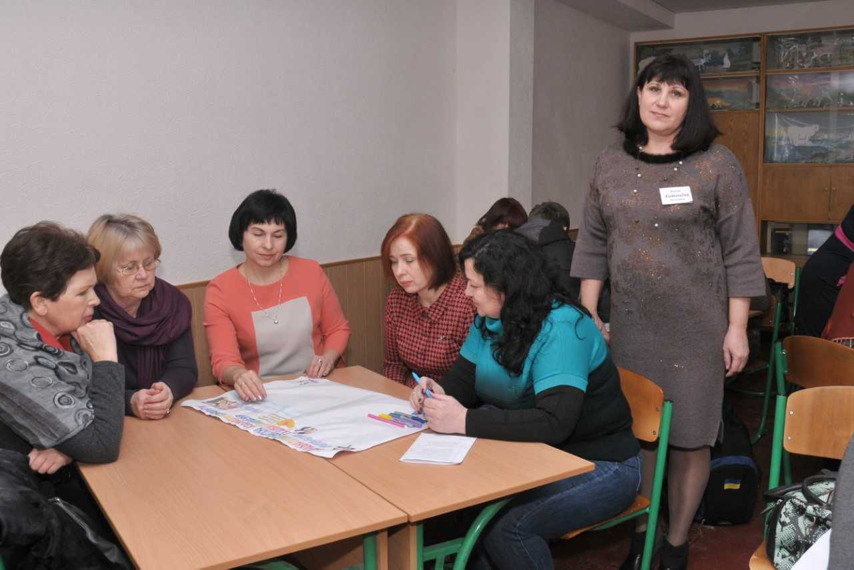

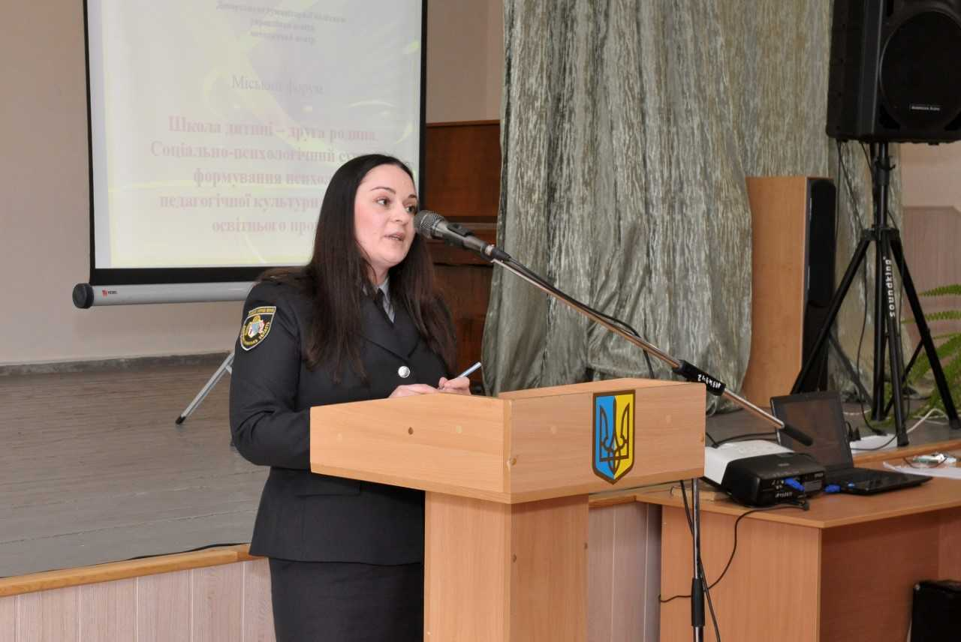
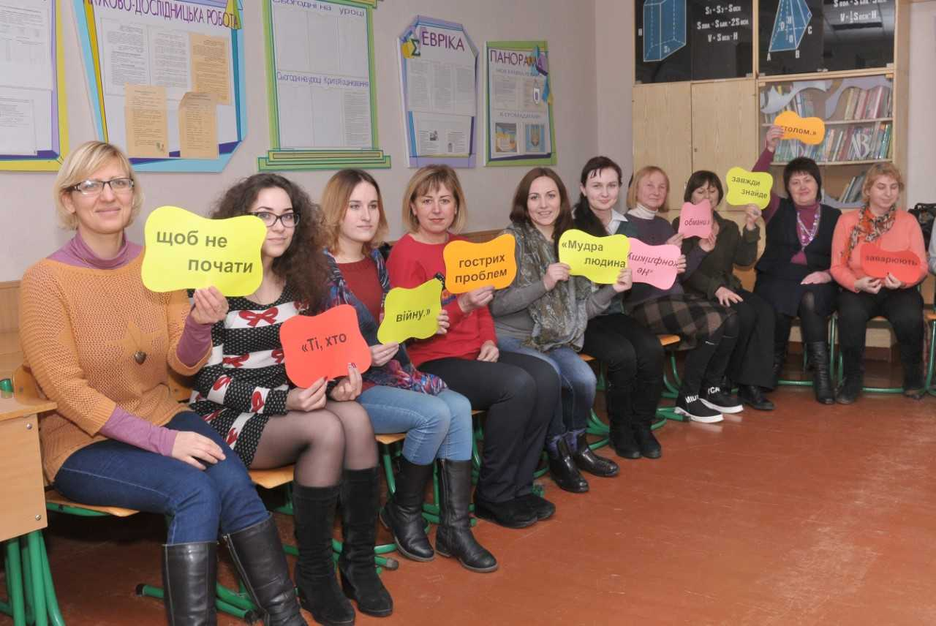

За результатами роботи форуму були вироблені рекомендації.

Керівникам закладів загальної середньої освіти:
- підтримувати сприятливий психологічний клімат в колективі, попереджувати та урегульовувати конфлікти в освітньому середовищі;
- посилити просвітницьку роботу серед батьків щодо удосконалення навичок безконфліктного спілкування, психоемоційної саморегуляції;
- відповідно до листа Міністерства освіти і науки, молоді та спорту України від 04.07.12 №1/9-48 «Щодо організації та проведення “години психолога” у загальноосвітніх навчальних закладах» передбачити у плані роботи закладу освіти в частині позакласної роботи 1 раз на місяць для кожної групи/класу проведення «години психолога»;
- сприяти впровадженню факультативних курсів, інформаційно-просвітницьких програм з питань запобігання всіх форм насильства над дітьми, схвалені для використання у загальноосвітніх навчальних закладах науково-методичною комісією з проблем виховання дітей та учнівської молоді Науково-методичною радою з питань освіти Міністерства освіти і науки України (лист ІІТЗО № 14.1/12-Г-165 від 15.05.2013 р.) та листом Міністерства освіти і науки України від 06.06.2013 р. № 1/9-413 «Про впровадження факультативних курсів працівниками психологічної служби системи освіти»;
- організувати і провести цикл навчальних семінарів із здобувачами освіти, педагогічними працівниками, батьками з розвитку соціальних навичок, формування та розвитку загальнолюдських моральних цінностей, попередження насилля і жорстокості у учнівському середовищі, формування позитивного мікроклімату в педагогічних, батьківських та учнівських колективах;
- створити у бібліотеках закладів освіти постійно діючі тематичні виставки з питань попередження насильства в сім’ї та учнівському середовищі;
- сприяти організації в навчальних закладах спеціально обладнаної кімнати психологічного розвантаження для педагогічних працівників. Спільно із працівниками психологічної служби розробити заходи профілактики емоційного вигорання педагогів, включити психологічні релаксаційні сеанси та ресурсні тренінги;
- з метою розвитку психологічної компетентності всіх учасників освітнього процесу, сприяти в організації проведення щорічного Тижня психології в закладах освіти з 23.04.2018 – 27.04.2018року;
- налагодити ефективну міжсекторальну та міжвідомчу взаємодію зі спеціалістами служб у справах дітей.

Працівникам психологічної служби:
- здійснювати моніторинг ризиків виникнення всіх форм насильства серед дітей та учнівської молоді, визначення причин тривожності та агресивності;
- запровадити системну консультативну психологічну та соціально-педагогічну допомогу класним керівникам та батькам дітей, що мають прояви девіації та труднощі процесу соціалізації;
- проводити зі здобувачами освіти тренінги з розвитку соціальних навичок, індивідуального виявлення та призупинення проявів агресії,заміни агресивної поведінки на асертивну, формування та розвитку загальнолюдських моральних цінностей;
- проводити із педагогічними працівниками психолого-педагогічні консиліуми з проблеми попередження насилля і жорстокості у учнівському середовищі;
- впроваджувати в закладах загальної середньої освіти факультативні курси, які орієнтовані на підсилення психологічної складової у вихованні дітей та учнівської молоді;
- використовувати у роботі методичні рекомендації щодо взаємодії педагогічних працівників закладів освіти з органами і службами щодо захисту прав дітей (Лист МОН № 1/9-557 від 28.10.2014 року “Методичні рекомендації щодо взаємодії педагогічних працівників у навчальних закладах та взаємодії з іншими органами і службами щодо захисту прав дітей.);
- організувати інформаційно-роз’яснювальну роботу з педагогічними працівниками, здобувачами освіти, батьківською громадськістю, спрямовану на попередження насильства в сім’ї, на захист дітей від насильства та жорстокого поводження, зокрема в сім’ї та дитячому середовищі.
- Розміщувати в інформаційних куточках психологічної служби, на сайті закладу освіти перелік організацій, в які можна звернутись з приводу насилля та матеріали з питань запобігання насильству в учнівському середовищі.

Методист МЦ УО ДГП ДМП, Данілова Г.М.

